**RAPPORT COMMANDÉ PAR UNE ADMINISTRATION**

**Appel à projet**

***Cadre réservé à l’administration***

***RCA N°***

**PROMOTION ENTRANT EN FORMATION LE 1er JANVIER 2025**

(Fiche à renseigner et à retourner à [des@ira-lille.gouv.fr](mailto:des@ira-lille.gouv.fr) **au plus tard le 15 novembre 2024**)

**Administration commanditaire :**

-

**Personne responsable du projet**

**Prénom, Nom :**

**Fonctions :**

**Téléphone :**

**Courriel :**

**Personne ressource* chargée du suivi du projet et du groupe d’élèves**

**Prénom, Nom :**

**Fonctions :**

**Téléphone :**

**Courriel :**

(*) la personne ressource et la personne responsable du projet peuvent être une même personne.

La personne ressource doit maîtriser le sujet et se rendre disponible pour accompagner les travaux des élèves de février à fin mars 2025 (rendez-vous réguliers, échanges téléphoniques ou par messagerie, orientation et validation des entretiens avec les partenaires institutionnels etc.).

La personne désignée doit assister à une réunion de cadrage en début de formation à l’IRA.

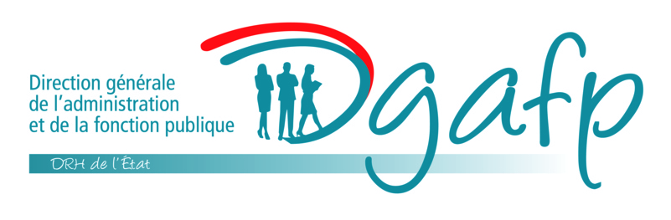

**Intitulé précis du sujet :**

**Contexte et principaux éléments de problématique :**

**Contenu de la mission :**

****

**Calendrier et méthode de travail proposés pour le déroulement de l’étude :**

**Utilisation prévue du rapport (attentes de l’administration) :**